床头牌用户需求书
1、样品图片
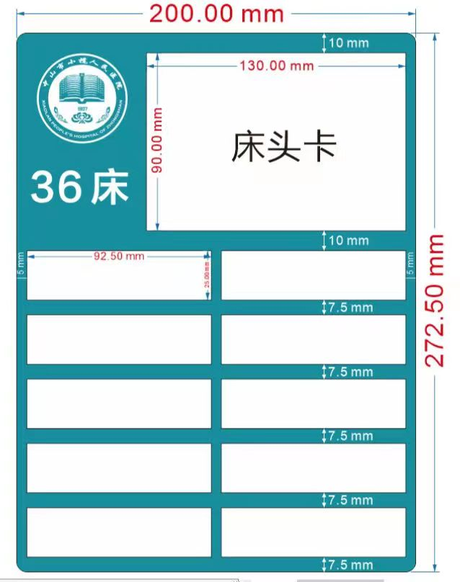

2、保修服务要求质保期18个月，如保质期内出现任何问题（不可抗力因素除外），采购人均有权要求成交供应商整改或重做，成交供应商必须无条件接受。

